محمدسجاد نقی‌زاده

97413188

الف )

توپولوژی در فایل پایتون ضمیمه شده پیاده سازی شده است.

ب)

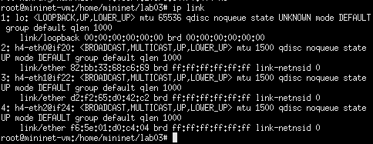

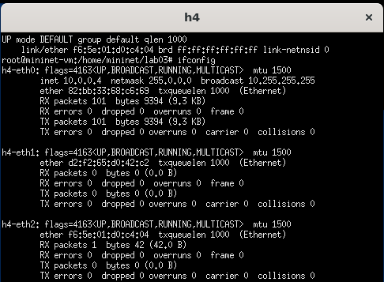

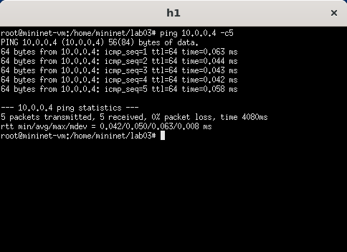

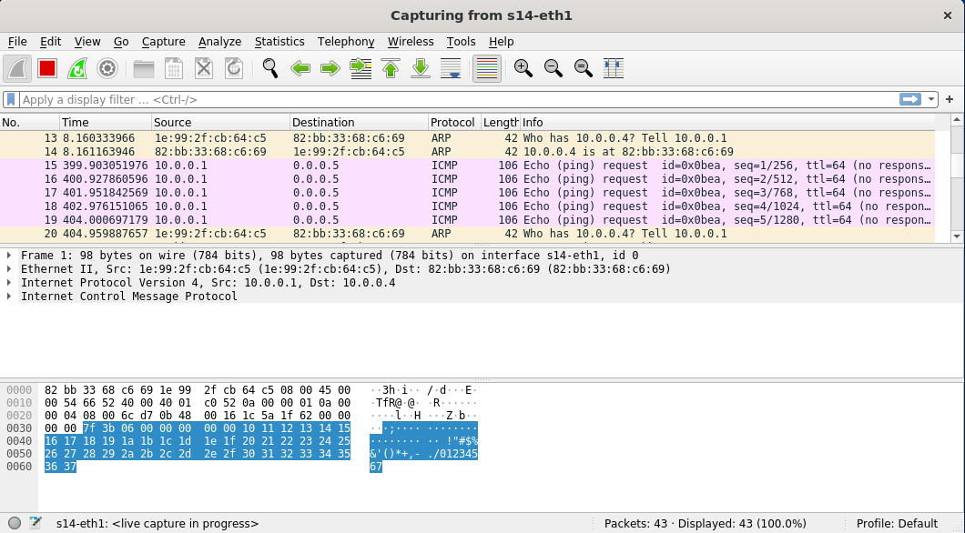

سوال اول: همانطور که در اسکرین شات بالا مشهود است جدول ARP هاست h1 شامل آدرس MAC هاست h4 نیست و قبل از درخواست ping با درخواست ARP به پیدا کردن آدرس MAC مدنظر میپردازد. هاست h4 در جواب arp اعلام میکند که ip مد نظر را دارد . سپس درخواست پینگ صورت میگیرد

جدول arp برای هاست h1 قبل از پینگ به صورت زیر است

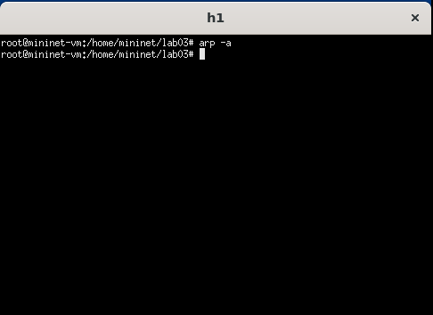

بعد از انجام پینگ مقادیر لازم در جدول قرار میگیرند.

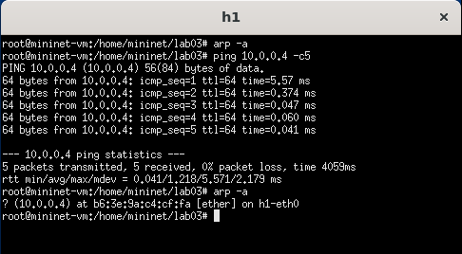

ج)

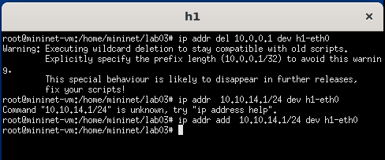

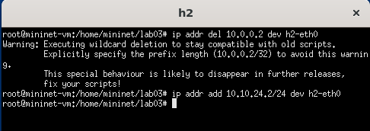

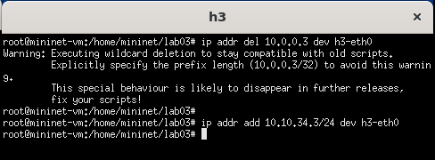

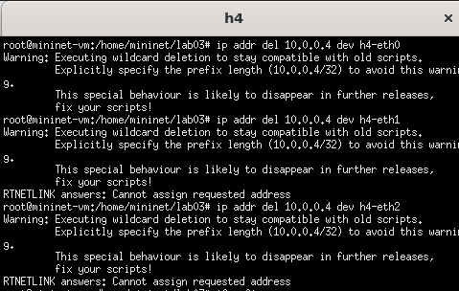

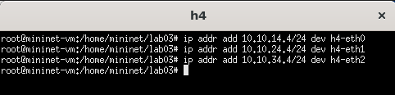

سوال دوم: همانطور که در wireshark مشاهده میشود بسته های arp رد بدل شده است

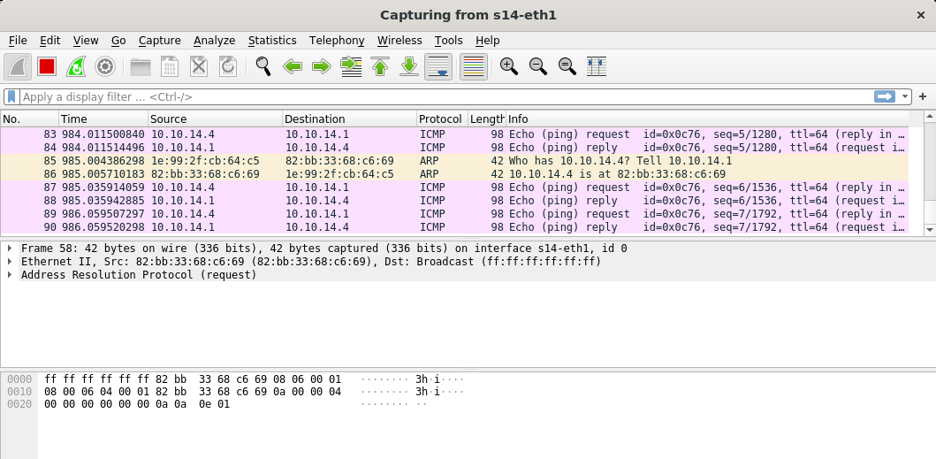

د)

سوال سوم: خیر ممکن نیست چرا gateway تعریف نشده است

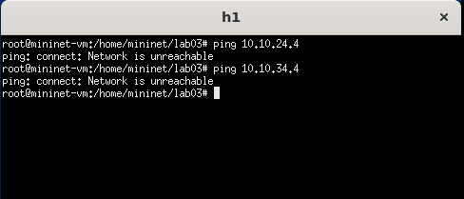

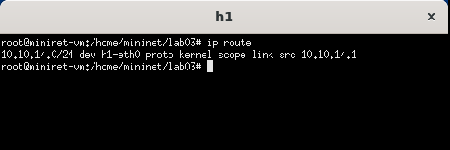

سوال چهارم: فقط همان شبکه lan که در آن قرار داریم دیده میشود.

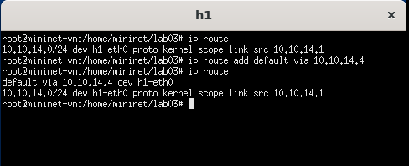

سوال پنجم:

بله ping انجام میشود در تصویر زیر دیده میشود

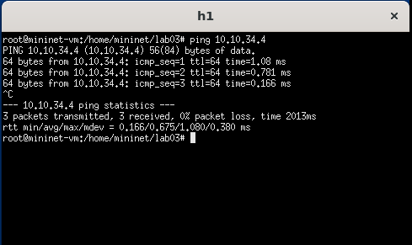

امکان پینگ زدن به h3 همچنان ممکن نیست

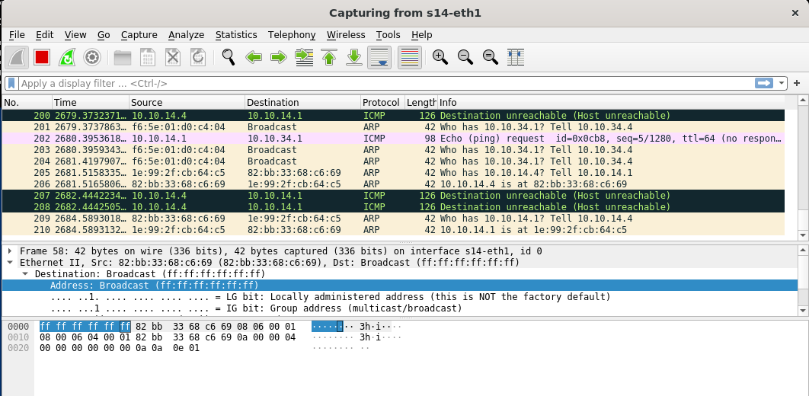

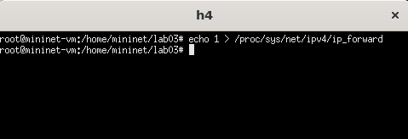

همچنان نمیتوان درخواست پینگ به h3 داد.

(هاست h3 مشکلی داشت نتونستم حلش کنم ولی h2 مشکلی نداشت از اینجا به بعد با h2 رفتم)

سوال ششم:

برای حل این مشکل در h2 نیز gateway را مشخص میکنیم

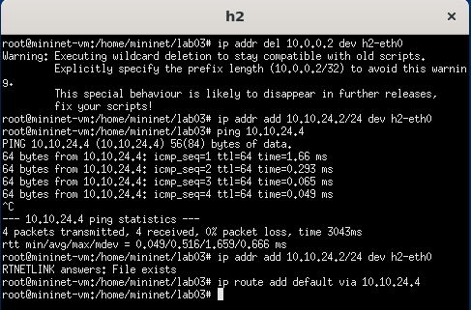

حال میتوان از روی h1 به h2 پینگ زد

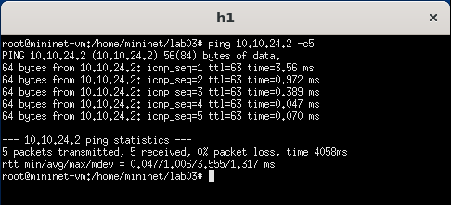

سوال هفتم:

به دلیل همان مشکل بالا کلا امکان پینگ گرفتن به و از h3 ممکن نبود ولی پینگ بین h2 و h1 ممکن بود که در بالا آمده است.

همان طور که مشاهده میکنیم اولین دستور ping بیشتر طول میکشد چرا که جدول های arp نیز در هنگام دستور پر میشوند.